学员操作手册
一、如何下载客户端
- 打开任意浏览器，在地址栏中输入网址；
（1）Windows系统下载地址：
http://a.wanjiaxiao.cn:8080/download/VS_for_Windows_V3.15.9.59.exe
- 苹果系统下载地址：
http://a.wanjiaxiao.cn:8080/download/CloudMeeting_for_MacV3.14.4.12.dmg
（3）安卓手机下载地址：
http://a.wanjiaxiao.cn:8080/download/Wshdy_for_Android__3.21.3.3.apk
（4）苹果手机在App Store中搜索云会议CloudMeeting
注意：建议使用windows电脑端系统，稳定性较高。

二、如何安装及登录
1、Windows电脑端安装及登录使用说明：
（1）点击页面一键安装，选择对应的端口进行下载；
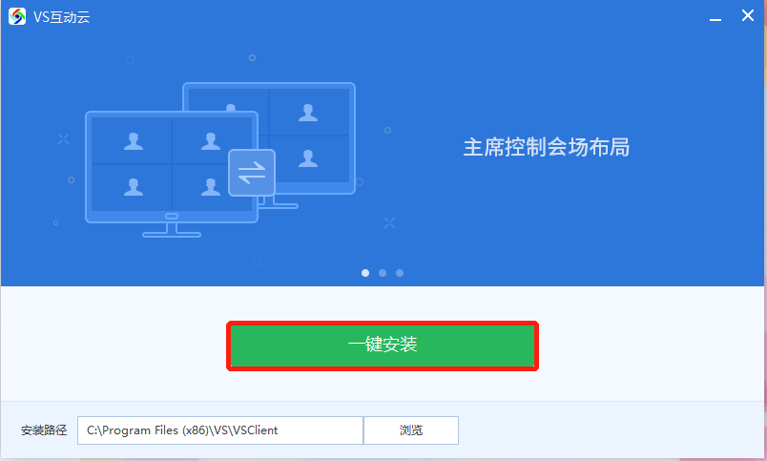
（2）安装完成后双击打开云会议软件；
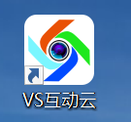
- 输入用户名及密码（用户名为手机号，初始密码为a123456789），点击登录；（注意不要选择：会议号加入）
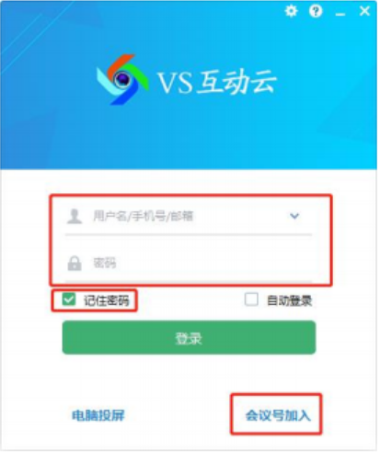

- 苹果电脑端安装及登录使用说明：
- 点开苹果系统网络设置→点击登录私有云服务器→输入服务器地址；
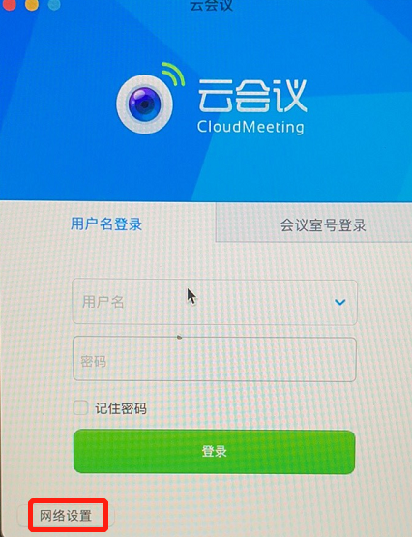
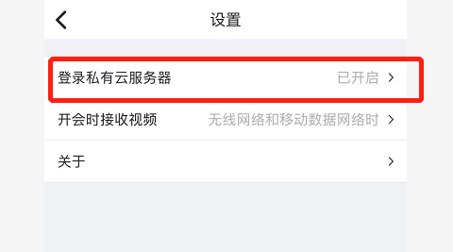
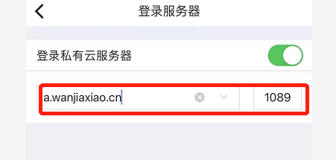
（2）输入用户名及密码（用户名为手机号，初始密码为a123456789），点击登录；（注意不要选择：会议号加入）
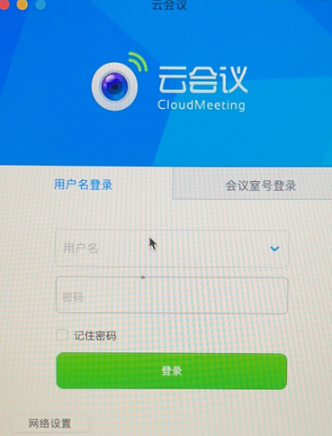

- 安卓手机安装及登录使用说明：
- 打开手机中任意浏览器，在地址栏中输入网址下载，下载完成后选择登录；
- 输入相应的账号和密码（用户名为手机号，初始密码为a123456789），点击登录；
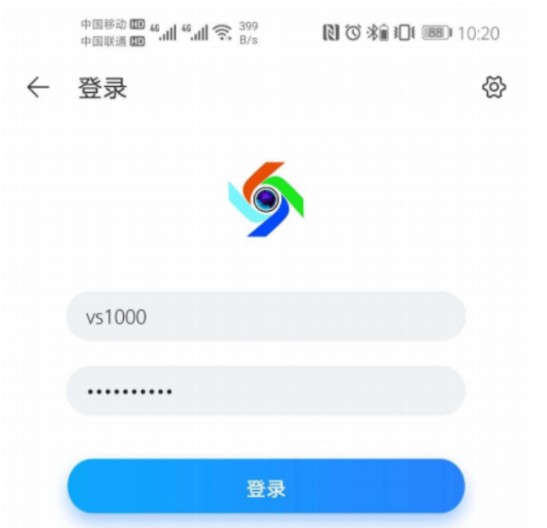
- 登录后选择本次将要参加的课程（学员账号基本上只有一个会议室）
- 进入会议室后如上图所示，静等课程开始即可；
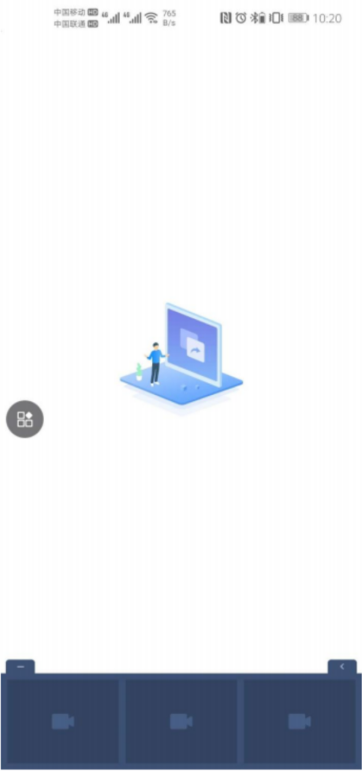

4、苹果手机ios端安装及登录使用说明：
（1）获取完成后可直接打开软件，或返回桌面点击图标；
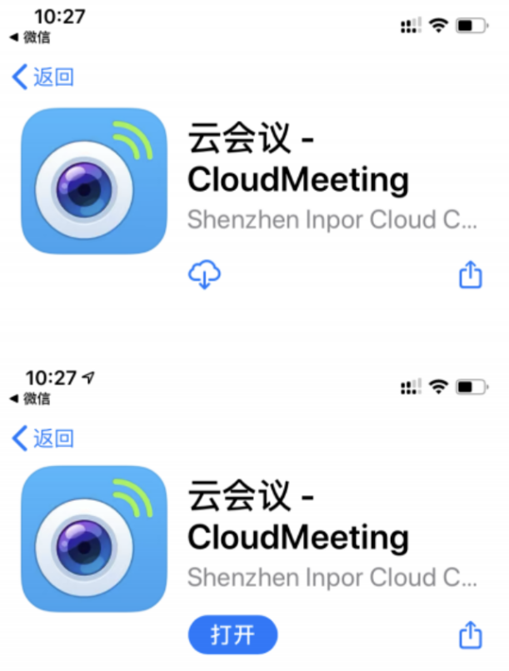
进入软件；
（2）所有选项均选择允许或者同意，以避免软件运行受到阻碍；
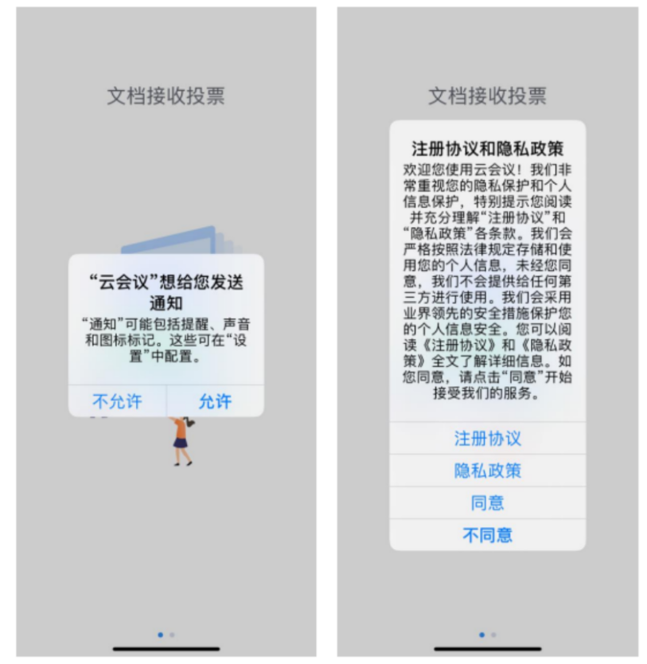
（3）第一次安装软件选择开始体验，即可进入登录页面；
（4）选择“账号登录”
- 进入账号登录页面后，首先点开右上角齿轮状的设置按钮，进入设置页面；
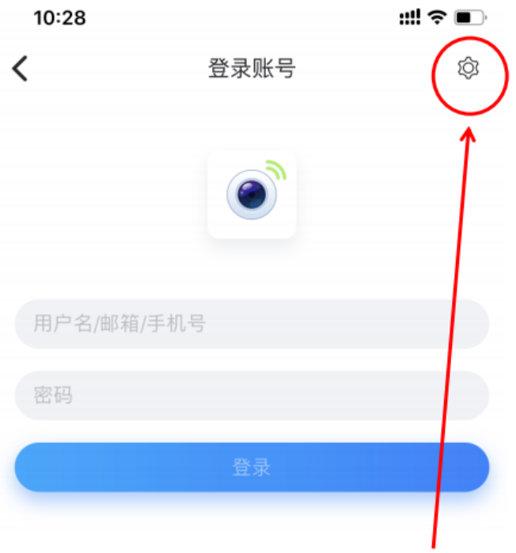
- 选择登录私有云服务器；
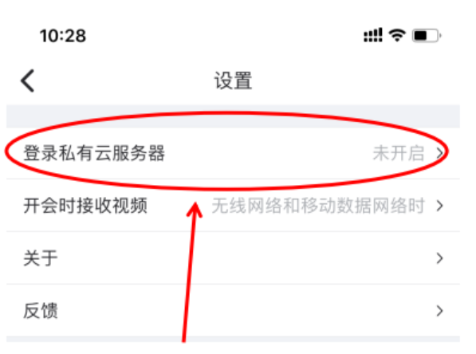
- 进入登录服务器设置页面后，将登录私有云服务器右侧的滑块打开；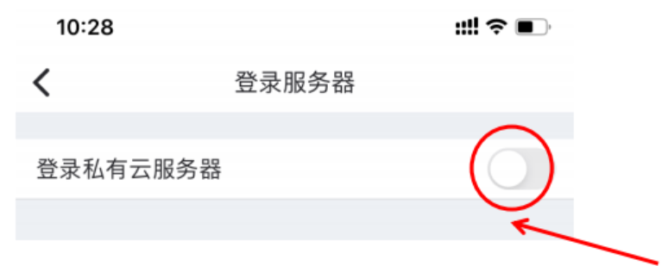
- 根据提示输入服务器地址域名：a.wanjiaxiao.cn;
端口号：1089；
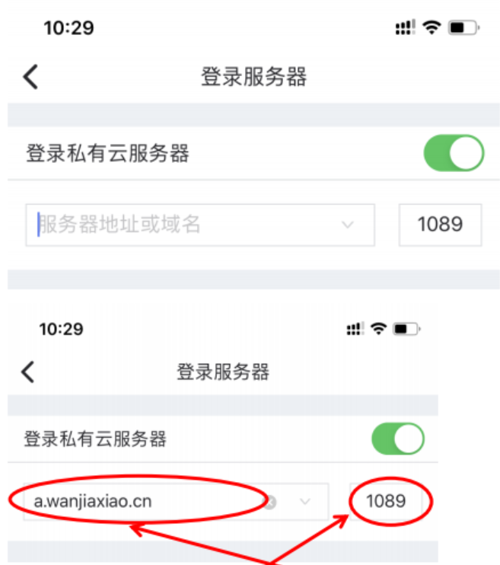
- 然后返回到账号登录界面，输入相应的账号和密码（用户名为手机号，初始密码为a123456789），点击登录；
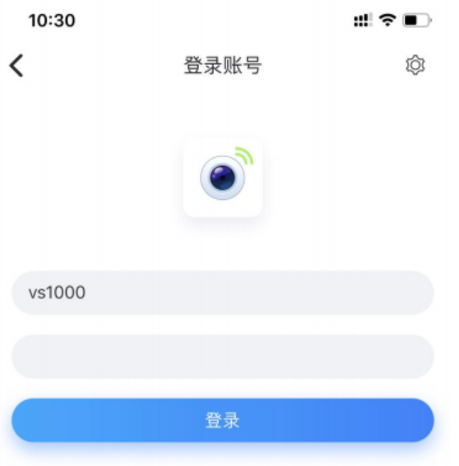
- 登录后选择本次将要参加的课程（学员账号基本上只有一个会议室）
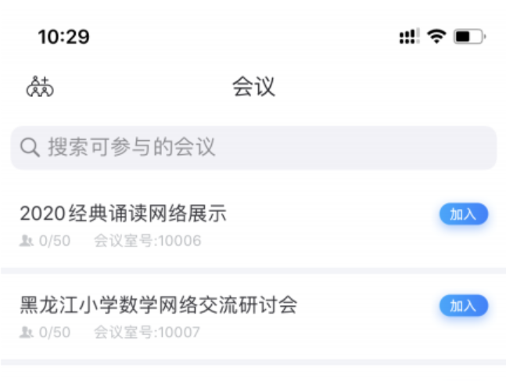
（11）进入会议室后如下图所示将所有权限都选择同意之后，静等课程开始即可；
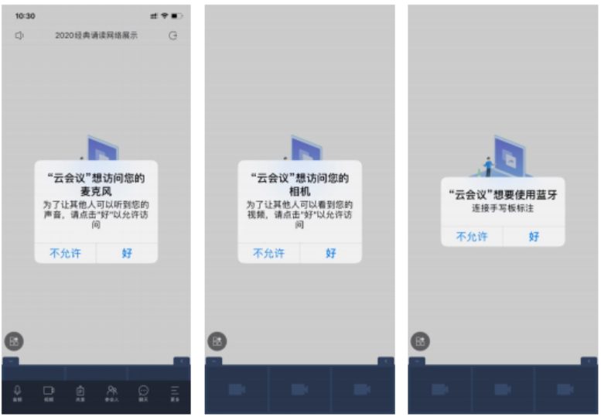

三、音视频测试
1、进入会议室后，建议先点击【菜单】→【音视频测试】。
2、点击【测试扬声器】，听一下电脑是否有声音输出。若无声音输出，调大一下电脑音量及扬声器（音箱、耳机、耳麦）音量。
3、点击【测试麦克风】，对着麦克风讲话看是否有声音输出，如果没有建议调大电脑音量。
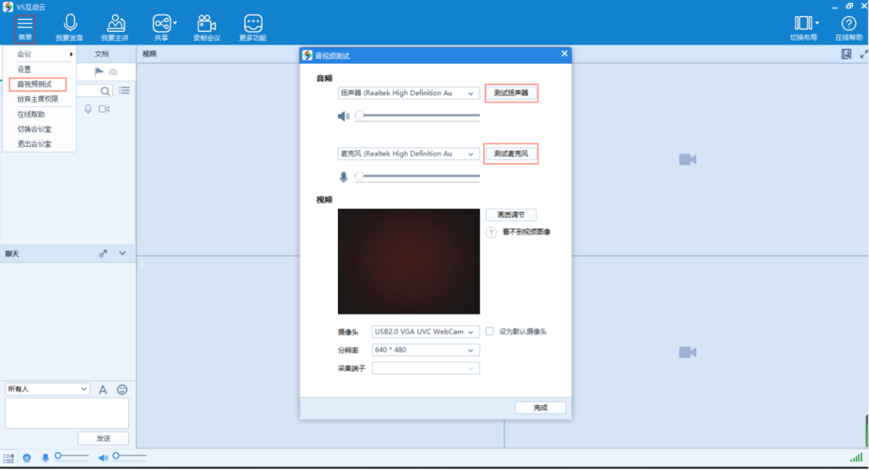

四、其他功能
1、发言功能
学员有问题可点击账号后的麦克风进行发言，待管理员同意后，即可进行发言。
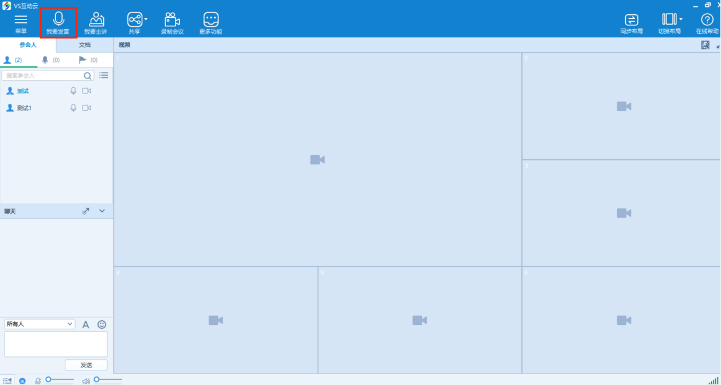
2、文字交流
可以在聊天栏里进行文字发送，会议室里的所有人或指定人可以看到文字内容。
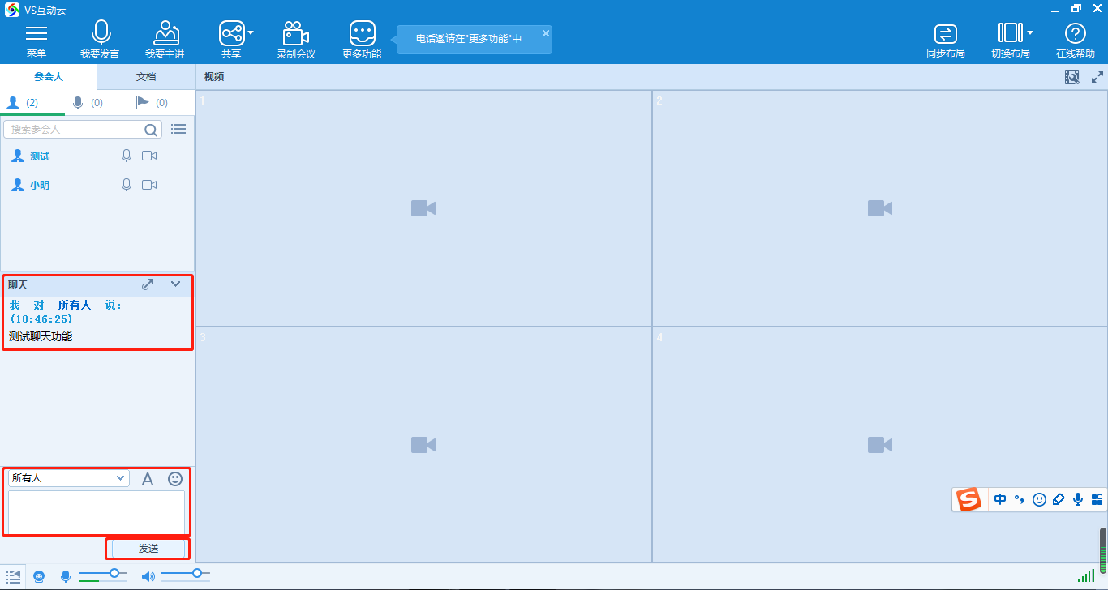
3、点名功能
点击显示签到倒计时的弹窗按钮完成签到点名。如点名功能发起后再进入会议室，则无法显示点名签到弹窗。
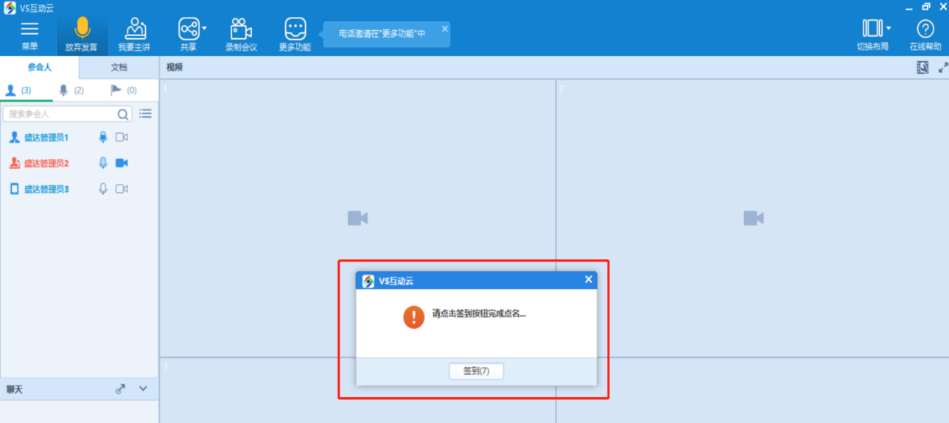
4、退出会议室
整体培训结束后退出会议室，点击【菜单】→【退出会议室】或直接点击右上角【×】，【确认】即可退出会议室。

